KẾ HOẠCH BÀI DẠY
MÔN TOÁN
Bài 18: BẢNG CHIA 4 (tiết 2)
Tiết 30; Thời gian thực hiện: Ngày 17 tháng 10 năm 2025

I. YÊU CẦU CẦN ĐẠT
- HS ghi nhớ được bảng chia 4 , vận dụng làm được các bài tập 2,3,4,5.
- Vận dụng Bảng chia 4 để giải quyết một số bài toán liên quan đến thực tiễn.
- Có ý thức giúp đỡ lẫn nhau để hoàn thành nhiệm vụ.
II. ĐỒ DÙNG DẠY HỌC
1. Giáo viên
- Kế hoạch bài dạy, bài giảng Power point.
- SGK và các thiết bị, học liệu phục vụ cho tiết dạy.
2. Học sinh: Bảng con, vở ghi, đồ dùng học tập.
III. CÁC HOẠT ĐỘNG DẠY HỌC CHỦ YẾU
TG | HOẠT ĐỘNG CỦA GV | HOẠT ĐỘNG CỦA HS
3P | - Hoạt động mở đầu
 | - GV tổ chức trò chơi “Rung chuông vàng” để khởi động bài học, GV sẽ đưa ra các câu hỏi liên quan đến Bảng chia 4, mỗi câu hỏi có 4 phương án trả lời A/B/C/D. HS chọn đáp án vào bảng con.  - GV chiếu đáp án, nhận xét, tuyên dương.  - GV dẫn dắt vào bài mới. | - HS tham gia trò chơi.  - HS lắng nghe.
28P | 2. Hoạt động luyện tập, thực hành
 | Bài 2. Tính  - GV gọi 1 HS đọc yêu cầu bài tập.  a) 4 x 5 4 x 6 4 x 9  20 : 4 24 : 4 36 : 4  20 : 5 24 : 6 36 : 9  b) 12kg : 4 28mm : 4 40 l : 4  - Để tìm kết quả của phép nhân, phép chia tương ứng ở cột 1 phần a) ta làm như thế nào?  - Cột 2 và cột 3 phần a) tương tự như cách tiến hành ở cột 1.  - Phần b) : GV hướng dẫn HS thực hiện phép chia với các số có đơn vị đo đã học.  - GV yêu cầu HS hoàn thiện bài tập vào vở. Đổi vở cho bạn ngồi cạnh để kiểm tra kết quả.  - GV cùng HS chữa bài, nhận xét, tuyên dương.  Bài 3: Số?  - GV cho HS quan sát tranh phần a).  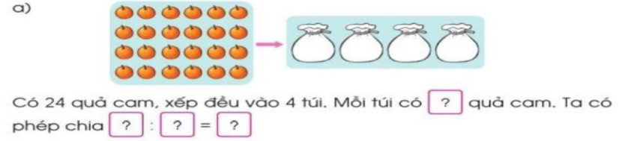  - GV gọi 1 HS đọc bài toán.  - GV lưu ý cho HS: Đây là bài toán liên quan đến phép chia các thành phần đều nhau (chia đều).  - Tổ chức cho HS thảo luận nhóm 4, suy nghĩ và trao đổi về cách thực hiện bài toán.  - Gọi đại diện của các nhóm nêu kết quả của phép chia và câu trả lời của bài toán.  - Các nhóm khác nhận xét, bổ sung.  - GV chữa bài, chốt cách làm.  - GV nhận xét, tuyên dương.  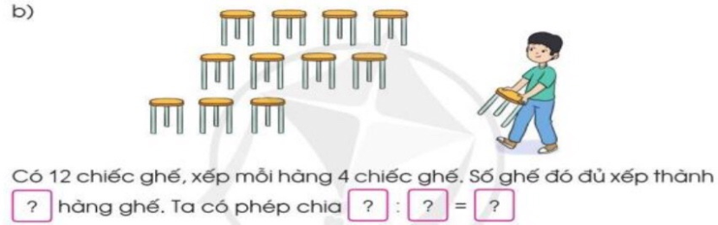  - Cách tiến hành ở phần b) tương tự như phần a).  Lưu ý HS: Phần b) là bài toán liên quan đến phép chia theo nhóm.  - GV chốt lại cách làm BT3.  Bài 4: Bài toán: Bác sĩ đưa cho Nam lọ thuốc có 20 viên. Bác dặn Nam mỗi ngày uống 4 viên. Hỏi Nam uống hết lọ thuốc đó trong mấy ngày?  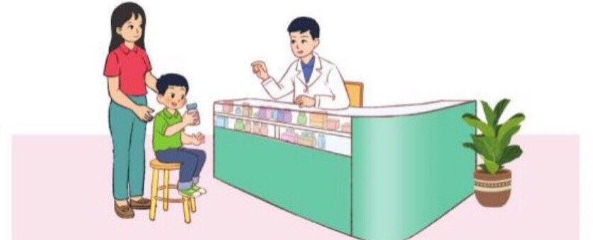  - GV gọi 1 HS đọc bài toán.  - Bài toán cho biết gì?  - Bài toán hỏi gì?  - Em hãy nêu cách làm bài toán  - Yêu cầu HS hoàn thiện bài vào vở, 1 HS lên bảng trình bày bài giải.  - HS dưới lớp nhận xét, bổ sung (nếu có).  - GV nhận xét, tuyên dương.  Bài giải  Nam uống hết lọ thuốc đó trong số ngày là:  20 : 4 = 5 (ngày)  Đáp số: 5 ngày. | - 1 HS đọc yêu cầu: Tính.  - HS nêu:  + Tìm kết quả của phép nhân: Lấy 5 tấm thẻ, mỗi tấm có 4 chấm tròn. Ta có tất cả 20 chấm tròn.  Vậy: 4 x 5 = 20  + Tìm kết quả của phép chia ta có thể tiến hành bằng 2 cách:  Cách 1: Lấy 20 chấm tròn, chia đều thành 4 phần, mỗi phần có 5 chấm tròn.  Vậy: 20 : 4 = 5  Cách 2: Dựa vào phép nhân:  4 x 5 = 20 suy ra 20 : 4 = 5,...  - HS theo dõi.  - HS thực hiện theo hướng dẫn của GV, lưu ý đơn vị đo.  - HS làm bài, kiểm tra kết quả của bạn.  - HS theo dõi.  - HS quan sát tranh.  - 1 HS đọc bài toán.  - HS ghi nhớ.  - HS thảo luận, làm bài.  Có 24 quả cam, xếp đều vào 4 túi. Mỗi túi có 6 quả cam. Ta có phép chia 24 : 4 = 6.  - Nhóm khác nhận xét.  - HS theo dõi.  - HS làm bài tương tự phần a)  Có 12 hàng ghế, xếp mỗi hàng 4 chiếc ghế. Số ghế đó đủ xếp thành 3 hàng. Ta có phép chia 12 : 4 = 3.  - HS ghi nhớ.  - 1 HS đọc bài toán.  - HS nêu: Bác sĩ đưa cho Nam lọ thuốc có 20 viên. Bác dặn Nam mỗi ngày uống 4 viên.  - Bài toán hỏi: Hỏi Nam uống hết lọ thuốc đó trong mấy ngày?  - Để biết Nam uống hết lọ thuốc đó trong mấy ngày, ta thực hiện phép chia.  - HS khác nhận xét.  - HS lắng nghe.
4P | 3. Hoạt động vận dụng, trải nghiệm
 | Bài 5: Kể một tình huống thực tế có sử dụng phép chia trong bảng chia 4  - GV gọi 1 HS đọc yêu cầu bài tập.  - Yêu cầu HS suy nghĩ, nói cho bạn nghe về tình huống mình đã gặp trong thực tế cuộc sống có sử dụng bảng chia 4.  - Mời 1 số HS trình bày trước lớp.  - GV cùng HS nhận xét, tuyên dương. | - HS đọc yêu cầu bài tập.  - HS thực hiện.  - HS trình bày.  VD: Lớp 3E có 28 học sinh, được chia thành các nhóm, mỗi nhóm 4 học sinh. Hỏi lớp 3E được chia thành mấy nhóm?  ...  - HS theo dõi, nhận xét.
3’ | 4. Hoạt động củng cố và nối tiếp  - GV: Qua bài học hôm nay, các em biết thêm được điều gì?  GV hệ thống bài. Liên hệ GD hs.  -Nhận xét tiết học.  - Dặn HS về nhà ôn lại bảng chia 4, tìm thêm một số tình huống thực tế liên quan đến bảng chia 4.  - Dặn dò hs chuẩn bị bài sau. | - HS trả lời.  - HS lắng nghe, tiếp thu, ghi nhớ, rút kinh nghiệm và có kế hoạch thực hiện.
IV. ĐIỀU CHỈNH SAU BÀI DẠY
..........................................................................................................................
.........................................................................................................................
.........................................................................................................................

